Lp. |  | Nr inwentarza | Autor  Tytuł | Rok wydania  Wydawca
1 |  | 6416 | Kordel, Magdalena  A ja na ciebie zaczekam / | 2021.  Wydawnictwo Znak – Społeczny Instytut Wydawniczy Znak,
2 |  | 6417 | Roberts, Nora  Alan / | © 2021.  Harper Collins,
3 |  | 6418 | Tolstoj, Lev Nikolaevič  Anna Karenina / | 2021.  Wydawnictwo SBM,
4 |  | 6419 | Zaborowska, Marta  Bez powrotu / | copyright 2021.  Wydawnictwo Czarna Owca,
5 |  | 6420 | Iturbe, Antonio G.  Bibliotekarka z Auschwitz / | 2020.  Wydawnictwo Literackie,
6 |  | 6421 | Skeslien Charles, Janet  Bibliotekarka z Paryża / | copyright 2021.  Mando,
7 |  | 6422 | Wtulich, Joanna  Brzask i zmierzch / | 2021.  Lira Wydawnictwo,
8 |  | 6423 | Sokół, Jarosław  Cichociemni / | copyright 2021.  Zwierciadło,
9 | 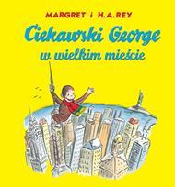 | 6424 | Rey, Margret  Ciekawski George w wielkim mieście / | 2021.  Wydawnictwo MODO,
10 | 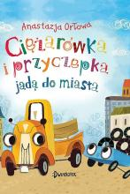 | 6425 | Orłowa, Anastazja  Ciężarówka i przyczepka jadą do miasta / | copyright 2021.  Dwukropek-Wydawnictwo Juka-91,
11 | 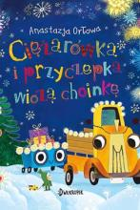 | 6426 | Orłowa, Anastazja  Ciężarówka i przyczepka wiozą choinkę / | copyright 2021.  Wydawnictwo Juka-91,
12 | 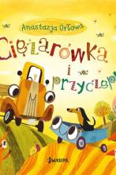 | 6427 | Orłowa, Anastazja  Ciężarówka i przyczepka / | copyright 2021.  Wydawnictwo Juka-91,
13 |  | 6428 | Galewska-Kustra, Marta  Co robi Pucio? / | 2019.  Nasza Księgarnia,
14 |  | 6429 | Zaborowska, Marta  Czarne ziarno / | copyright 2020.  Wydawnictwo Czarna Owca,
15 |  | 6430 | Grisham, John  Czas łaski / | 2021.  Albatros,
16 |  | 6431 | Kruszewska, Joanna  Czas powrotów / | 2022.  Filia,
17 |  | 6432 | Grisham, John  Czas zabijania / | 2021.  Albatros,
18 |  | 6433 | Grisham, John  Czas zapłaty / | 2021.  Albatros,
19 |  | 6434 | Cieluch, Monika  Czekoladowe zacisze | copyright 2021.  Szósty Zmysł,
20 |  | 6435 | Masterton, Graham  Dom kości / | copyright 2021.  Replika,
21 |  | 6436 | Steel, Danielle  Dziewięć losów / | 2021.  Między Słowami - Znak,
22 |  | 6437 | Ingelman-Sundberg, Catharina  Emerycka Szajka powraca / | 2022.  Wydawnictwo Sonia Draga,
23 | 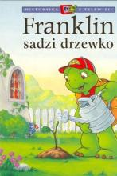 | 6438 | Jennings, Sharon  Franklin sadzi drzewko / | 2021  Wydawnictwo Debit
24 | 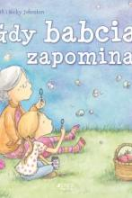 | 6439 | Russell, Paul  Gdy babcia zapomina ... / | 2022.  Jedność,
25 |  | 6440 | Cholewińska-Szkolik, Aniela  Gdzie jesteś, Precelku? / | 2021.  Wilga - Grupa Wydawnicza Foksal,
26 |  | 6441 | Gajdziński, Piotr  Gierek : | copyright 2021.  Wydawnictwo Poznańskie,
27 |  | 6442 | James, Henry  Godziny włoskie / | 2021.  Wydawnictwo Próby,
28 |  | 6443 | Gomora : | 2021.  Wydawnictwo Agora,
29 |  | 6444 | Zaborowska, Marta  Gwiazdozbiór / | copyright 2015.  Wydawnictwo Czarna Owca,
30 |  | 6445 | Tulińska, Ada  Ja tu jestem szefem / | 2022.  Niegrzeczne Książki - Wydawnictwo Kobiece,
31 |  | 6446 | Petitcollin, Christel  Jak lepiej myśleć : | 2021.  Wydawnictwo JK - Wydawnictwo Feeria,
32 |  | 6447 | Ansembourg, Thomas d'  Jak nauczyć się szczęścia w każdych warunkach i uwolnić się od schematów | 2021.  Feeria Wydawnictwo - Wydawnictwo JK,
33 |  | 6448 | Czornyj, Maksymilian  Kat z Płaszowa / | 2022.  Filia,
34 |  | 6449 | Wolf, Anna  Klątwa Berserkera / | 2022.  Wydawnictwo Akurat - Muza,
35 |  | 6450 | Steel, Danielle  Komplikacje / | 2021.  Między Słowami,
36 |  | 6451 | Kaufmann, Georgia  Krawcowa z Paryża / | 2021.  Otwarte,
37 |  | 6452 | Camden, Elizabeth  Król przypraw / | 2021.  Dreams Wydawnictwo Lidia Miś-Nowak,
38 |  | 6453 | Butschkow, Ralf  Mam przyjaciela strażaka / | 2021.  Media Rodzina,
39 |  | 6454 | Berkane, Nadia  Marysia i urodziny mamusi / | 2021.  Wydawnictwo Debit,
40 |  | 6455 | Arnold, Thomas  Mauzoleum / | [2019].  Agencja Reklamowo-Wydawnicza "Vectra",
41 |  | 6456 | Eliot, George  Miasteczko Middlemarch | 2022.  Wydawnictwo MG,
42 |  | 6457 | Melling, David  Miś Tuliś piecze ciasteczka / | 2021.  Wydawnictwo Amber,
43 |  | 6458 | Krajewski, Marek  Ludzkie zoo / | 2017.  Społeczny Instytut Wydawniczy Znak,
44 |  | 6459 | Gernhäuser, Susanne  Pojazdy / | copyright 2021.  Papilon - Publicat,
45 |  | 6460 | Ehrbar, Greg  Mulan / | copyright 2021.  Story House Egmont,
46 | 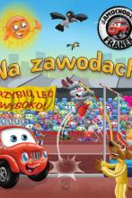 | 6461 | Górska, Karolina  Na zawodach / | copyright 2021.  Wydawnictwo SBM,
47 |  | 6462 | Michalak, Katarzyna  Najpiękniejszy sen / | 2022.  Społeczny Instytut Wydawniczy Znak,
48 |  | 6463 | Wtulich, Joanna  Ogień i lód / | 2020.  Lira Wydawnictwo,
49 | 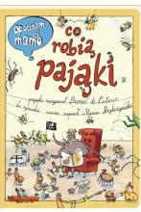 | 6464 | Latour, Daniel de  Opowiem ci mamo, co robią pająki / | 2022.  Wydawnictwo Nasza Księgarnia,
50 |  | 6465 | Omer, Mike  Pajęcza sieć / | 2021.  Świat Książki,
51 |  | 6466 | Nowicki, Artur  Co jest w środku? : | copyright 2021.  Nasza Księgarnia,
52 |  | 6467 | Margielewski, Marcin  Porzuciłam islam, muszę umrzeć / | 2022.  Prószyński i S-ka,
53 |  | 6468 | Milli, Dorota  Powrót nad jezioro / | 2021.  Filia,
54 |  | 6469 | Sokół, Jarosław  Pożegnanie z Warszawą / | copyright 2021.  Zwierciadło,
55 |  | 6470 | Mróz, Remigiusz  Projekt Riese / | 2022.  Filia,
56 |  | 6471 | Sokół, Jarosław  Przed burzą / | copyright 2021.  Zwierciadło,
57 | 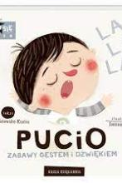 | 6472 | Galewska-Kustra, Marta  Pucio : | 2022.  Nasza Księgarnia,
58 |  | 6473 | Zaborowska, Marta  Rajskie ptaki / | [2020].  Wydawnictwo Czarna Owca,
59 |  | 6474 | Dare, Tessa  Romantyczny książę / | 2022.  Amber,
60 |  | 6475 | Klejzerowicz, Anna  Skarb czarownicy / | copyright 2022.  Wydawnictwo Replika,
61 |  | 6476 | Wolf, Anna  Storm / | 2021.  Wydawnictwo Akurat imprint MUZA SA,
62 |  | 6477 | Kuźniak, Angelika  Stryjeńska : | 2021.  Wydawnictwo Literackie,
63 |  | 6478 | Lis, Agnieszka  Szczęściarze / | 2022.  Skarpa Warszawska,
64 |  | 6479 | Wtulich, Joanna  Światło i mrok / | 2021.  Lira Wydawnictwo,
65 |  | 6480 | Ulatowska, Maria  Taki krótki urlop / | 2022.  Filia,
66 |  | 6481 | Kosin, Renata  Tatarka / | 2022.  Filia,
67 |  | 6482 | Ditlevsen, Tove  Trylogia kopenhaska / | 2021.  Wydawnictwo Czarne,
68 |  | 6483 | Kamińska, Anna  Wanda : | 2017.  Wydawnictwo Literackie,
69 |  | 6484 | Garbal, Łukasz  Wedlowie : | 2021.  Wydawnictwo Czarne,
70 |  | 6485 | Palmer, Diana  Władca pustyni/ | 2022  HarperCollins Polska,
71 |  | 6486 | Litwinow, Monika  Za lasami | 2021.  Wydawnictwo OBLIVIO,
72 |  | 6487 | Przybyłek, Agata  Zawsze będę cię kochać / | copyright 2022.  Czwarta Strona - Grupa Wydawnictwa Poznańskiego,
73 |  | 6488 | Ashley, Kristen  Zniewalający opiekun / | 2021.  Wydawnictwo Akurat - Muza,
74 | 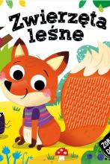 | 6489 | Wasilewicz, Grażyna  Zwierzęta leśne / | [2021].  Wydawnictwo Aksjomat,
75 |  | 6490 | Świętek, Edyta  Zwycięscy / | copyright 2021.  Skarpa Warszawska,

